**F L Y E R - *Verhaltenstipps/Vorbereitung Herbst/Winter 2022***

***Stand 17.5.2022***

*work in progress*

**– Ein Werkzeugkasten gegen akute Atemwegsinfektionen –**

**Wie können wir uns vor Erkrankungen wie COVID-19 und Grippe schützen?**



Viren, die sich leicht beim Ausatmen, Sprechen oder Singen von ansteckenden Personen auf die Atemschleimhäute anderer Personen verbreiten können, führen jedes Jahr zu vielen Millionen Atemwegserkrankungen. Die Verbreitung von Atemwegsinfektionen ist abhängig von der Jahreszeit. Jedes Jahr im Herbst und Winter haben respiratorische Viren (SARS-CoV-2, Grippeviren und andere Erkältungsviren) es leichter, sich zu verbreiten: Das Leben spielt sich vermehrt in Innenräumen ab, die warme Heizungsluft trocknet die Atemschleimhäute aus und das Immunsystem ist vielleicht nicht so fit wie im Sommer. Die Infektionen verlaufen häufig mild, aber manchmal können sie auch schwere Krankheitsverläufe und Todesfälle verursachen. Ein erhöhtes Risiko für schwere Krankheitsverläufe besteht vor allem für ältere Menschen, da deren Immunsystem nicht mehr so aktiv ist und besonders auf neue Erreger nicht so flexibel reagieren kann wie bei jüngeren Menschen.

Es gibt wirkungsvolle Möglichkeiten, die Verbreitung der Infektionen und damit eine Vielzahl von Erkrankungen zu verhindern. Jeder und jede kann sich selbst, Familie, Freunde, Kolleginnen und Kollegen durch ein verantwortungsvolles Verhalten schützen.



### 1) Bei Symptomen daheim bleiben

[Abbildung: krank zuhause, im Bett, auf dem Sofa]

Wer Symptome hat, sollte zuhause bleiben und sich auskurieren - selbst ungetestet oder wenn ein Test z.B. auf COVID-19 (noch) negativ ist. Insbesondere der Kontakt zu größeren Personengruppen (wie z.B. in der Schule, am Arbeitsplatz, im ÖPNV oder bei privaten Treffen in Innenräumen) sollte gemieden werden. Arbeitgeber sollten ihre Mitarbeitenden anweisen, bei Symptomen und Erkrankung Zuhause zu bleiben. Dies verhindert nicht nur, dass andere sich anstecken, sondern unterstützt auch eine möglichst schnelle und vollständige Genesung.

### 2) Ans eigene Umfeld denken

[Abbildung: Risikogruppe]

Es ist besonders wichtig, Personen mit erhöhtem Risiko (ältere Personen, Personen mit bestimmten Vorerkrankungen) vor einem schweren Krankheitsverlauf zu schützen. Wer selbst zu dieser Gruppe gehört, muss besonders vorsichtig sein. Bei einer akuten Atemwegserkrankung schütze ich meine Familie, Freunde, Kolleginnen und Kollegen am besten, indem ich den persönlichen Kontakt bis zur Genesung vermeide. Das bedeutet: Wer mit einer Person mit erhöhtem Risiko unter einem Dach wohnt, sie besuchen möchte, oder mit ihr arbeitet, sollte symptomfrei sein um Ansteckungen zu vermeiden.

### 3) Häufig und „smart“ lüften

[Abbildung: Viren fliegen bei offenem Fenster raus, Querlüften illustrieren]

Bsp. <https://www.quarks.de/gesellschaft/wissenschaft/das-bringt-lueften-gegen-das-coronavirus/>

Das Infektionsrisiko wird minimiert, wenn wir Innenräume, in denen wir uns (mit anderen) befinden **regelmäßig stoßlüften** (z.B. halbstündig). **Daumenregel:** Je mehr Personen im Raum sind und desto weniger Fenster es gibt, desto häufiger sollte gelüftet werden. Am effektivsten ist Querlüften (gegenüberliegende Fenster werden gleichzeitig geöffnet). Achtung: Dauerhaft gekippte Fenster bringen wenig, weil sie nicht für besonders viel Luftaustausch sorgen.

4) Wenn es eng wird: Maske tragen

[Abbildung, wie eine richtig getragene Maske aussieht vs. falsch]

Das Tragen einer Maske ist eine einfache und gut erprobte Möglichkeit, sich selbst und andere vor Infektionen, die über die Luft übertragen werden, zu schützen. Dies ist eine gute Zusatzmaßnahme, besonders wenn wir mit vielen Personen im selben Raum sind (z.B. in öffentlichen Verkehrsmitteln) oder Lüften nicht ausreichend gut möglich ist.

5) Gegen schwere Erkrankung schützen

Das beste Mittel zur Vorbeugung schwerer Krankheitsverläufe ist die **Impfung**. Empfehlungen zu etwaigen Auffrischungsimpfungen gibt es bei der STIKO.

Informationen zur COVID-19-Schutzimpfung: LINK  
Informationen zur Grippeschutzimpfung: LINK

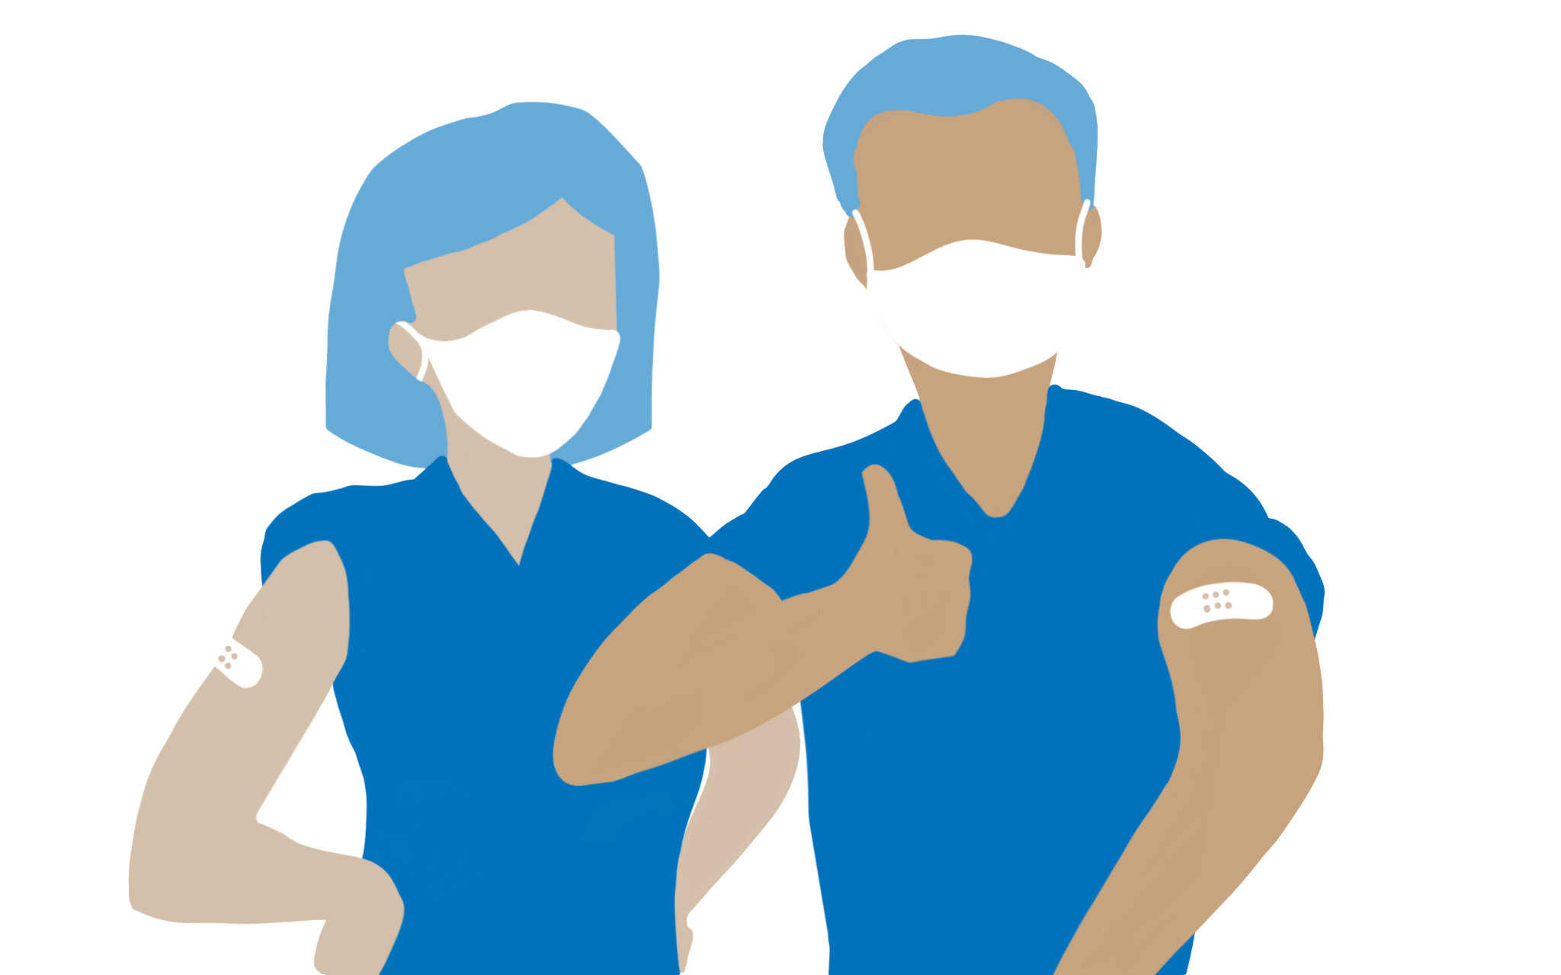

### 6) Infektionen behandeln lassen und wissen, wo es Hilfe gibt

Bei einer Infektion sollte man den Krankheitsverlauf gut beobachten. Wenn Symptome stärker werden, die Hausarztpraxis oder bei Schließzeiten den ärztlichen Bereitschaftsdienst (#116117) informieren.

Personen mit einem erhöhten Risiko für eine schwere Erkrankung sollten mit ihrer Hausarztpraxis schnellstmöglich den Einsatz antiviraler Arzneimittel besprechen (dies gilt sowohl für COVID-19 als auch die Grippe).

